Россия Федерациязындағы  Хакас Республика  Муниципальнай пÿдiстiн устағ-пастаа  Саяногорск город | 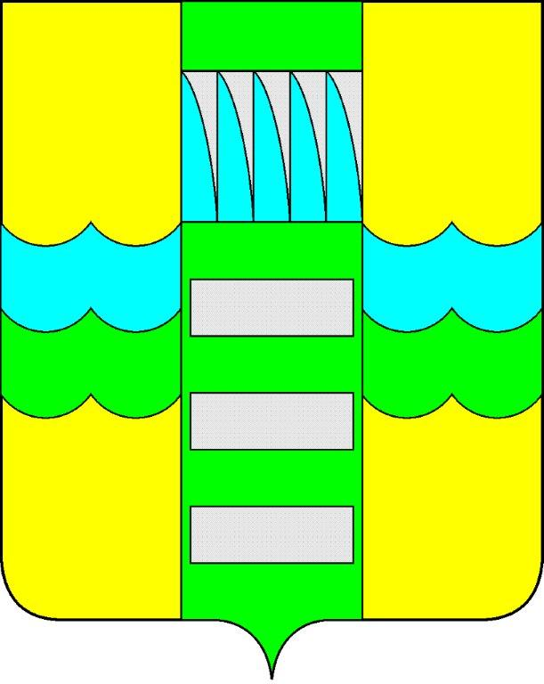 | Республика Хакасия в составе  Российской Федерации  Администрация муниципального образования  город Саяногорск

ПОСТАНОВЛЕНИЕ

от _______________ 2015г. № _________

О внесении изменений в Постановление
Администрации города Саяногорска
от 13.12.2010г. № 1869 «Об утверждении
муниципальной программы
«Развитие физической культуры и спорта в
муниципальном образовании город Саяногорск
на 2011 — 2015 годы»

Руководствуясь решением Совета депутатов муниципального образования город Саяногорск от 24.12.2014 № 85 «О бюджете муниципального образования город Саяногорск на 2015 год и на плановый период 2016 и 2017 годов» (с изменениями), ст. ст. 30, 32 Устава муниципального образования город Саяногорск, утвержденного решением Саяногорского городского Совета депутатов от 31.05.2005 № 35

П О С Т А Н О В Л Я Ю:

1. Внести в Приложение №1 к Постановлению Администрации города Саяногорска от 13.12.2010г. № 1869 «Об утверждении муниципальной программы «Развитие физической культуры и спорта в муниципальном образовании город Саяногорск на 2011 — 2015 годы» следующие изменения:
1.1. В разделе 3:
- позицию, касающуюся физкультурно-оздоровительной работы с населением, изложить в следующей редакции:
III. Физкультурно-оздоровительная работа с населением
3.1 | Организация и проведение городских соревнований среди лиц с ограниченными возможностями здоровья | Администрация МО г.Саяногорск  КДМФКиС | 2011  2012  2013  2014  2015 | 80,0  100,0  30,0  30,0  0,0
3.2 | Подготовка и участие лиц с ограниченными возможностями здоровья в Республиканских соревнованиях | Администрация МО г.Саяногорск  КДМФКиС | 2011  2012  2013  2014  2015 | 40,0  50,0  30,0  30,0  0,0
3.3 | Проведение городских комплексных физкультурно-спортивных мероприятий: | Администрация МО г.Саяногорск  КДМФКиС | 2011  2012  2013  2014  2015 | 675,0  500,0  1307,08  589,96  259,2
3.4 | Летние спортивные игры народов Республики Хакасия | Администрация МО г.Саяногорск  КДМФКиС | 2012  2014 | 100,0  140,0
3.5 | Летняя спартакиада учащихся Республики Хакасия | Администрация МО г.Саяногорск  КДМФКиС | 2011  2013 | 200,0  90,0
3.5 | Летняя спартакиада учащихся Республики Хакасия | ГорОО | 2013 | 245,5
3.5 | Летняя спартакиада учащихся Республики Хакасия | Администрация МО г.Саяногорск  КДМФКиС | 2015 | 0,0
Итого по разделу III |  |  | 2011  2012  2013  2014  2015 | 995,0  750,0  1702,58  789,96  259,2

- позицию, касающуюся функционирования Муниципального Автономного Учреждения «Городские спортивные сооружения», изложить в следующей редакции:
IX. Функционирование Муниципального Автономного Учреждения «Городские спортивные сооружения»
9.1 | Субсидирование МАУ «Городские спортивные сооружения» | КДМФКиС | 2014  2015 | 6492,1  3480,9
Итого по разделу IX |  |  | 2014  2015 | 6492,1  3480,9

2.Информационно-аналитическому отделу Администрации муниципального образования город Саяногорск опубликовать настоящее Постановление в средствах массовой информации и разместить на официальном сайте муниципального образования город Саяногорск в сети интернет.

3.Настоящее Постановление вступает в силу со дня его официального опубликования в средствах массовой информации и распространяет свое действие на правоотношения, возникающие с 01.01.2015г.

4.Контроль над исполнением настоящего Постановления возложить на Первого заместителя Главы муниципального образования город Саяногорск.

Глава муниципального образования
город Саяногорск Л.М.Быков

СОГЛАСОВАНО:

Первый заместитель Главы муниципального
образования город Саяногорск Н.М.Чванова

Заместитель Главы муниципального образования
город Саяногорск по экономическим вопросам А.А.Баранников

Управляющий делами Администрации
муниципального образования
город Саяногорск В.П.Клундук

Руководитель «Бюджетно-финансового
управления администрации г.Саяногорска» И.В.Пожар

Главный бухгалтер Администрации
муниципального образования город Саяногорск Н.Д.Горлова

Начальник юридической службы Администрации
муниципального образования город Саяногорск Ю.Д.Синкина

Проект размещен на официальном сайте для независимой антикоррупционной экспертизы
с ______________ 2015г. по ____________ 2015г.

Рассылка: дело, Чвановой Н.М., ИАО, БФУ, бухгалтерия, Бережному Ю.В.
Исп.Рудакова Е.С., тел.29345

